4.1—4.3 证据汇总与补采清单
基于 2026-10-31 实机补采记录
用途：整理两份 Markdown 清单和实机证据包，供 4.1、4.2、4.3 填报。软件/模拟结果与实机结果分开，空白字段仍为待补。
状态 | 含义
已收集 | 已有文件、源码或日志可直接引用。
软件/模拟 | 只能说明上位机、解析器或模拟反馈。
部分已收集 | 已有实机片段，但不能覆盖整项要求。
待补 | 需要现场操作、拍照、量具或确认。

一、结论先看
现有材料可支持：实机连接与配置截图、控制器类型/固件查询、连续只读反馈、历史启动/停止日志，以及软件侧坐标和 CAD 解析证据。机械方向、两点量具校验、同一 DXF 到平台复现的完整链路仍未闭合。
本批次没有执行新的运动、参数赋值、回零、复位或故障触发。控制器计数和 GUI 到位状态不能代替机械位移或精度测量。

二、4.1 上下位机通信与 GUI 交互

已形成的证据
编号 | 证据 | 结论 | 原始材料
E01 | 实机连接与设置截图 | 设备 0 已连接；两轴已使能/闭环/到位，未寻零。 | live-evidence-20261031/figures/01-real-connected.png；03-real-settings.png
E02 | 类型与固件查询 | TYPE=TURBO2, X4；VERSION=1.947；CID=602404；192.6.94.5:1025。 | data/controller-readonly.jsonl
E03 | 连续双轴反馈 | 20 轮；状态字均为 892000078001；X=-0.5 ct、Y=0.46875 ct；跟随误差和速度为 0。 | data/feedback.csv；feedback.json
E04 | 历史实机启动/停止 | 10 月 30 日导入 12 笔画/177 点；PVT 1615 段；有运行、停止应答和停稳记录。 | data/20261030-real-session-03.log
E05 | 历史实机运行完成 | 再次导入 PVT 1617 段、231.14 s；18:12:55.722 运行，18:16:48.118 完成。缺文件名、轨迹和平台画面。 | 同上
E06 | 安全边界 | GUI 停止不能替代硬件急停；限位、急停和驱动器联锁需单独取证。 | README.md；docs/software/工艺工作台使用与验收.md

当前配置快照
项目 | 当前值 | 说明
电机/坐标系/程序 | 1 / 2；CS1；程序 20 | GUI 配置快照。
软件行程 | X：−120～280 mm；Y：−48～187 mm | 需和物理行程核对。
GUI 比例 | X/Y：1000 ct/mm | 尚无独立量具标定。
反馈来源 | I7010/I7020=8，内部脉冲计数 | 不能代替机械位置测量。
CS1 轴定义回读 | 1638.4X / 1638.4Y | 与 GUI 配置不同，含义待核对。
程序查询 | LIST PROG 20,0,32 → BEL/ERR003 | 未取得程序内容。

仍缺
状态 | 需要补的内容
部分已收集 | 同一次“设置—写后读回—启动—运行—停止”的原始命令和连续画面。
待补 | 真实报警与恢复记录。
待补 | 实机位置越界拦截及保持不动作的记录。

三、4.2 上下位机坐标空间映射
项目 | 当前记录 | 边界
上位机坐标 | 单位 mm；屏幕原点左上；当前实现 X 向右、Y 向下为正。 | 机械方向仍需实物照片。
映射公式 | x=Xmin+(px−L)/W·(Xmax−Xmin)；y=Ymin+(py−T)/H·(Ymax−Ymin)。 | 与旧 Word 的 Y 反向写法不同。
计数换算 | Cx=1000x；Cy=1000y。 | 比例尚未量具校验。
机械原点填写稿 | 进到中间光电传感器第一个 z 相点位置。 | 来源是填写稿，不是照片证明。
方向填写稿 | X“朝见电机运动方向为正”，Y“同 X”。 | “朝见”的含义待明确。
坐标方向需要现场确认。软件屏幕 Y 正向向下，不能直接推出平台物理 Y 正向。

两点校验记录（现场填写）
点号 | 上位机目标 (x,y) mm | 期望计数 | 控制器/量具读数 | 误差 | 条件/证据
1 | ________________ | ________________ | ________________ | ________________ | ________________
2 | ________________ | ________________ | ________________ | ________________ | ________________

仍缺
状态 | 需要补的内容
部分已收集 | 平台照片、工件零点、X/Y 物理方向和真实行程。
待补 | 至少两个已知点的目标值、计数、量具读数、误差和测试条件。
待补 | 同一图形的上位机、控制器和平台位置对照图。

四、4.3 上位机图形与 AutoCAD 图形复现
材料 | 现有结果 | 边界
上位机典型图形 | 直线、圆、圆弧、五角星、自由曲线截图。 | 证明界面绘图能力。
DXF 解析 | 支持 LINE、ARC、CIRCLE、LWPOLYLINE、二维 POLYLINE、非周期 SPLINE。 | DWG 需先转 ASCII DXF。
几何核验 | 7 笔画/102 点；弦差 0.01 mm；重采样 149 点，最大边长 0.5 mm。 | 属于离线核验。
模拟运行 | 轮廓误差 RMS/最大值 0.015839/0.136911 mm；滞后约 80 ms。 | 来自模拟反馈，不能写成实机精度。
本组 CAD 原文件 | Drawing1.dwg、Drawing1.dxf；AC1018、毫米、1 条 LINE。 | 不能与历史 12 笔画运行直接对应。

实机复现记录（现场填写）
项目 | 记录
DXF 文件名/哈希 | ____________________________________________________________
导出版本与单位 | ____________________________________________________________
笔画数/点数/点间距 | ____________________________________________________________
PVT/程序/轨迹目录 | ____________________________________________________________
平台起点、终点和尺寸 | ____________________________________________________________
误差方法与照片/视频 | ____________________________________________________________

仍缺
状态 | 需要补的内容
部分已收集 | 同一 DXF 在 AutoCAD、上位机导入、PMAC 程序/轨迹中的对应关系。
待补 | 平台开始、运行中、结束照片或视频，以及实际尺寸和轮廓误差。
待补 | 同次 DXF → 程序 → 硬件轨迹 → 平台复现的完整材料链。

五、提交前核对
核对项 | 状态 | 说明
三张核心图 | 部分已收集 | 软件图已有；坐标系实物图待补。
GUI 截图标明模拟/实机 | 部分已收集 | 实机连接与设置截图已有；连续运动画面待补。
4.1 命令—反馈链 | 部分已收集 | 缺同次完整原始链。
4.2 两点校验 | 待补 | 量具读数和误差尚未填写。
4.3 原图—导入—轨迹—平台 | 待补 | 当前材料无法证明属于同一图形。
安全功能说明 | 部分已收集 | 硬件急停、限位、驱动联锁待现场确认。

附图：2026-10-31 实机采集
三图来自实机证据包。它们说明连接、反馈和设置，不代表机械精度或图形复现已验收。
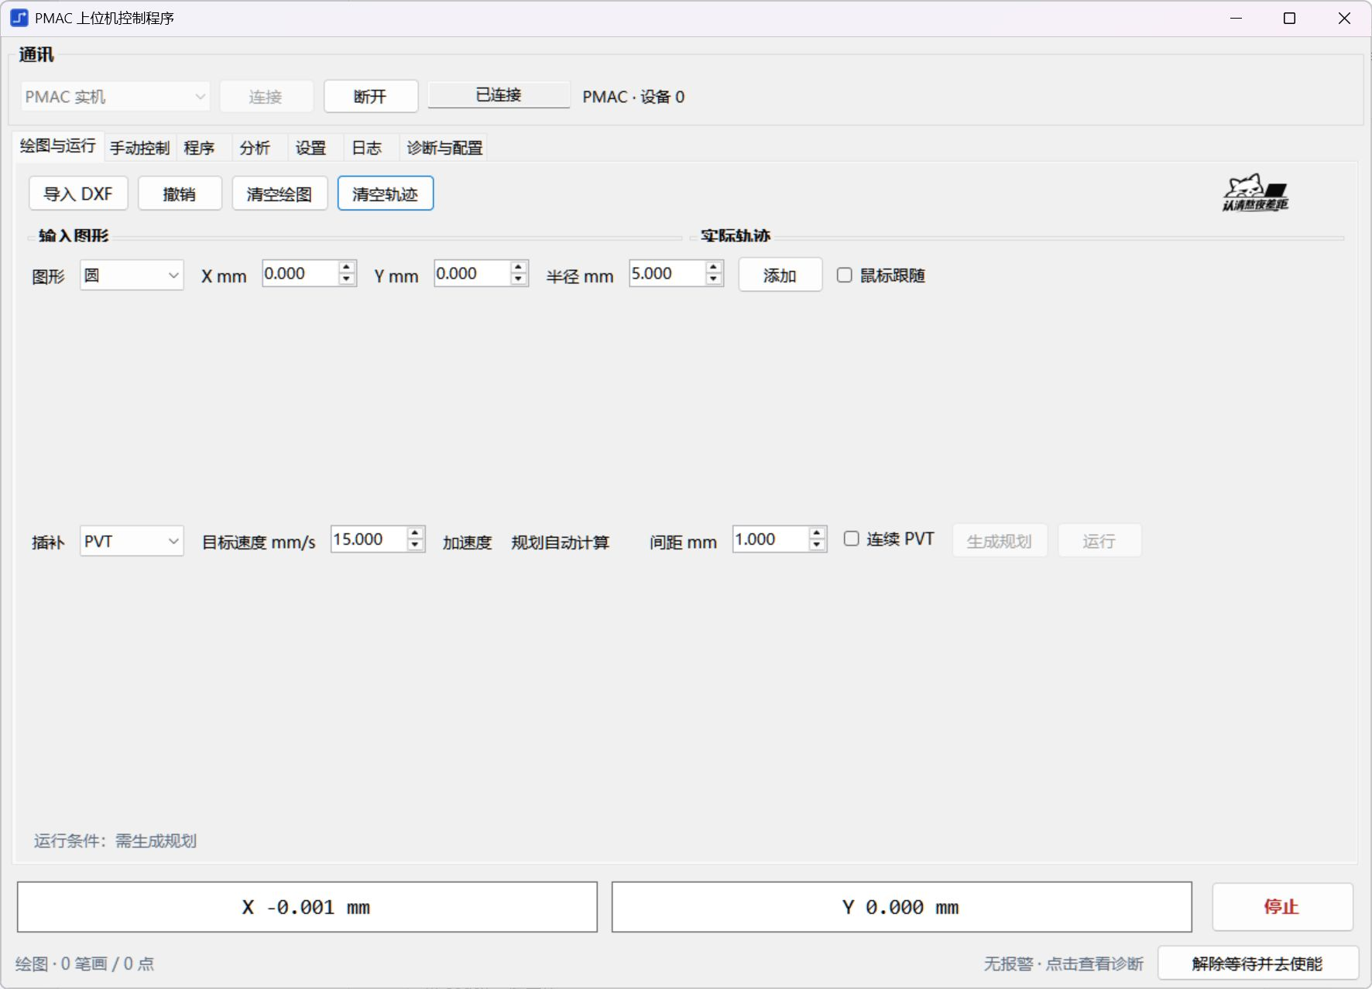
图 1 实机连接界面：PMAC 实机、设备 0、已连接
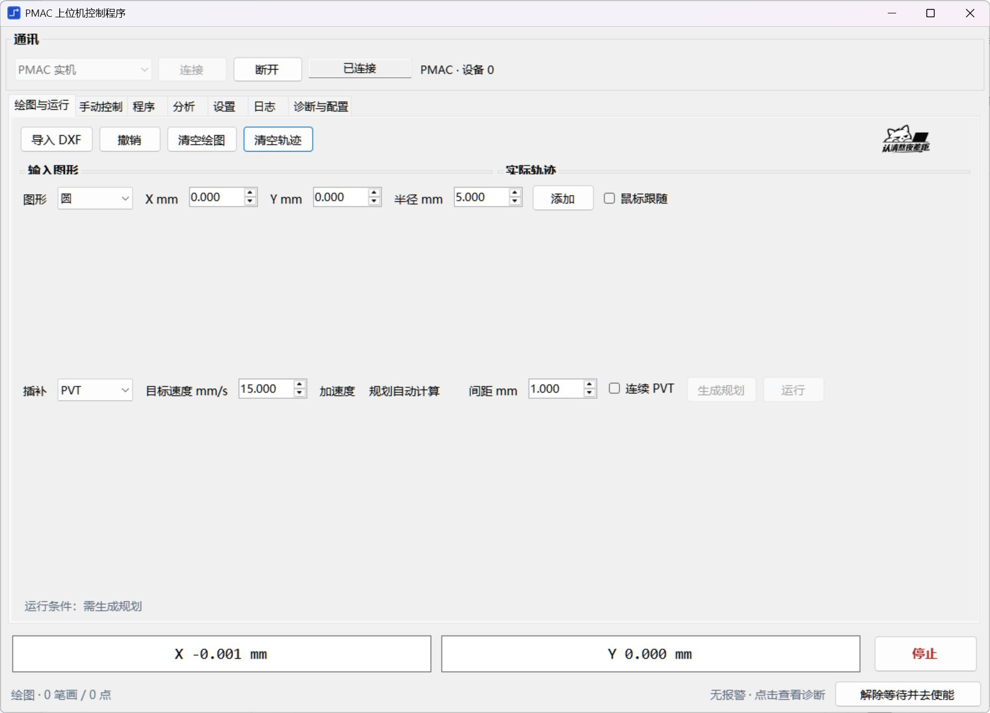
图 2 实机反馈界面：连续采样后的状态与位置
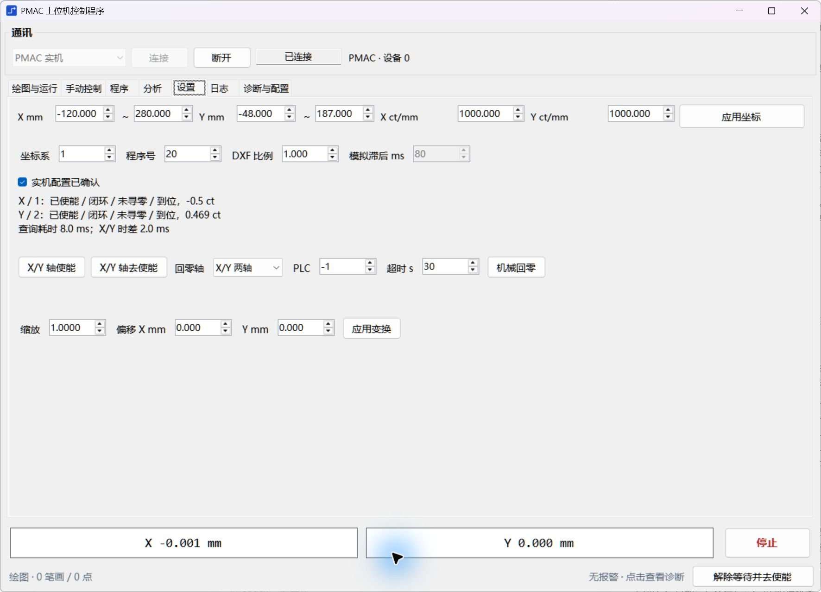
图 3 实机设置界面：电机、坐标系、行程和比例

附录：原始材料位置
材料 | 路径
实机证据包 | D:/pmac资料/artifacts/output/live-evidence-20261031/
原始清单 | D:/pmac资料/docs/4.1-4.3证据清单.md
实机补充清单 | D:/pmac资料/docs/4.1-4.3证据清单_实机补充20261031.md
软件与模拟证据 | D:/pmac资料/assets/screenshots/；D:/pmac资料/artifacts/output/5.3_上位机绘图与CAD文件读取/
编制说明：本稿只整理现有材料，不替现场补填未采集的数据。

